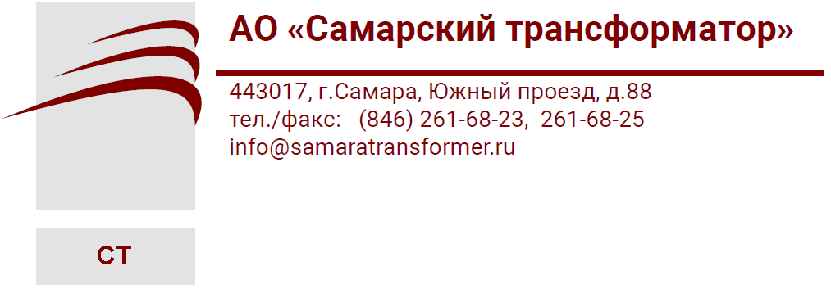

Завод «Самарский трансформатор» - лидер по производству измерительных трансформаторов и ячеек КРУ, активно развивающаяся компания, модернизированное предприятие с современным оборудованием.

На нашем предприятии функционирует механическо-заготовительный цех и сборочный цех.

Приглашаем на постоянную работу:
В механическо-заготовительный цех:
-оператор станков с ПУ – 57 000 руб.;
В сборочный цех:
- сборщик трансформаторов – от 30 000 до 40 000 руб.;
- намотчик катушек – 30 000 руб.
- слесарь механосборочных работ – 33 000 руб.
В отделы аппарата управления завода:
- инженер-конструктор (схемотехник) с опытом работы в аналогичной должности от 1 года.

Мы предлагаем:
-Официальное оформление с 1-ого рабочего дня в полном соответствии с ТК РФ ("белая" зарплата, выплачивается без задержек).
- Организацию обучения на рабочем месте (опыт работы не важен, нам нужны молодые и активные, трудолюбивые и ответственные сотрудники).
-Стабильную выплату заработанной платы 2 раза в месяц.
- Доплату за работу в ночные часы в размере 40% от фактически отработанного времени.
-Социальный пакет.
-Работу на территории работодателя, в шаговой доступности от остановок общественного транспорта.
- График работы с 7.30 до 16.10 и сменный график работы.

Обращаться в отдел управления персоналом
АО «Самарский трансформатор», Южный проезд д. 88, тел 261-68-78

